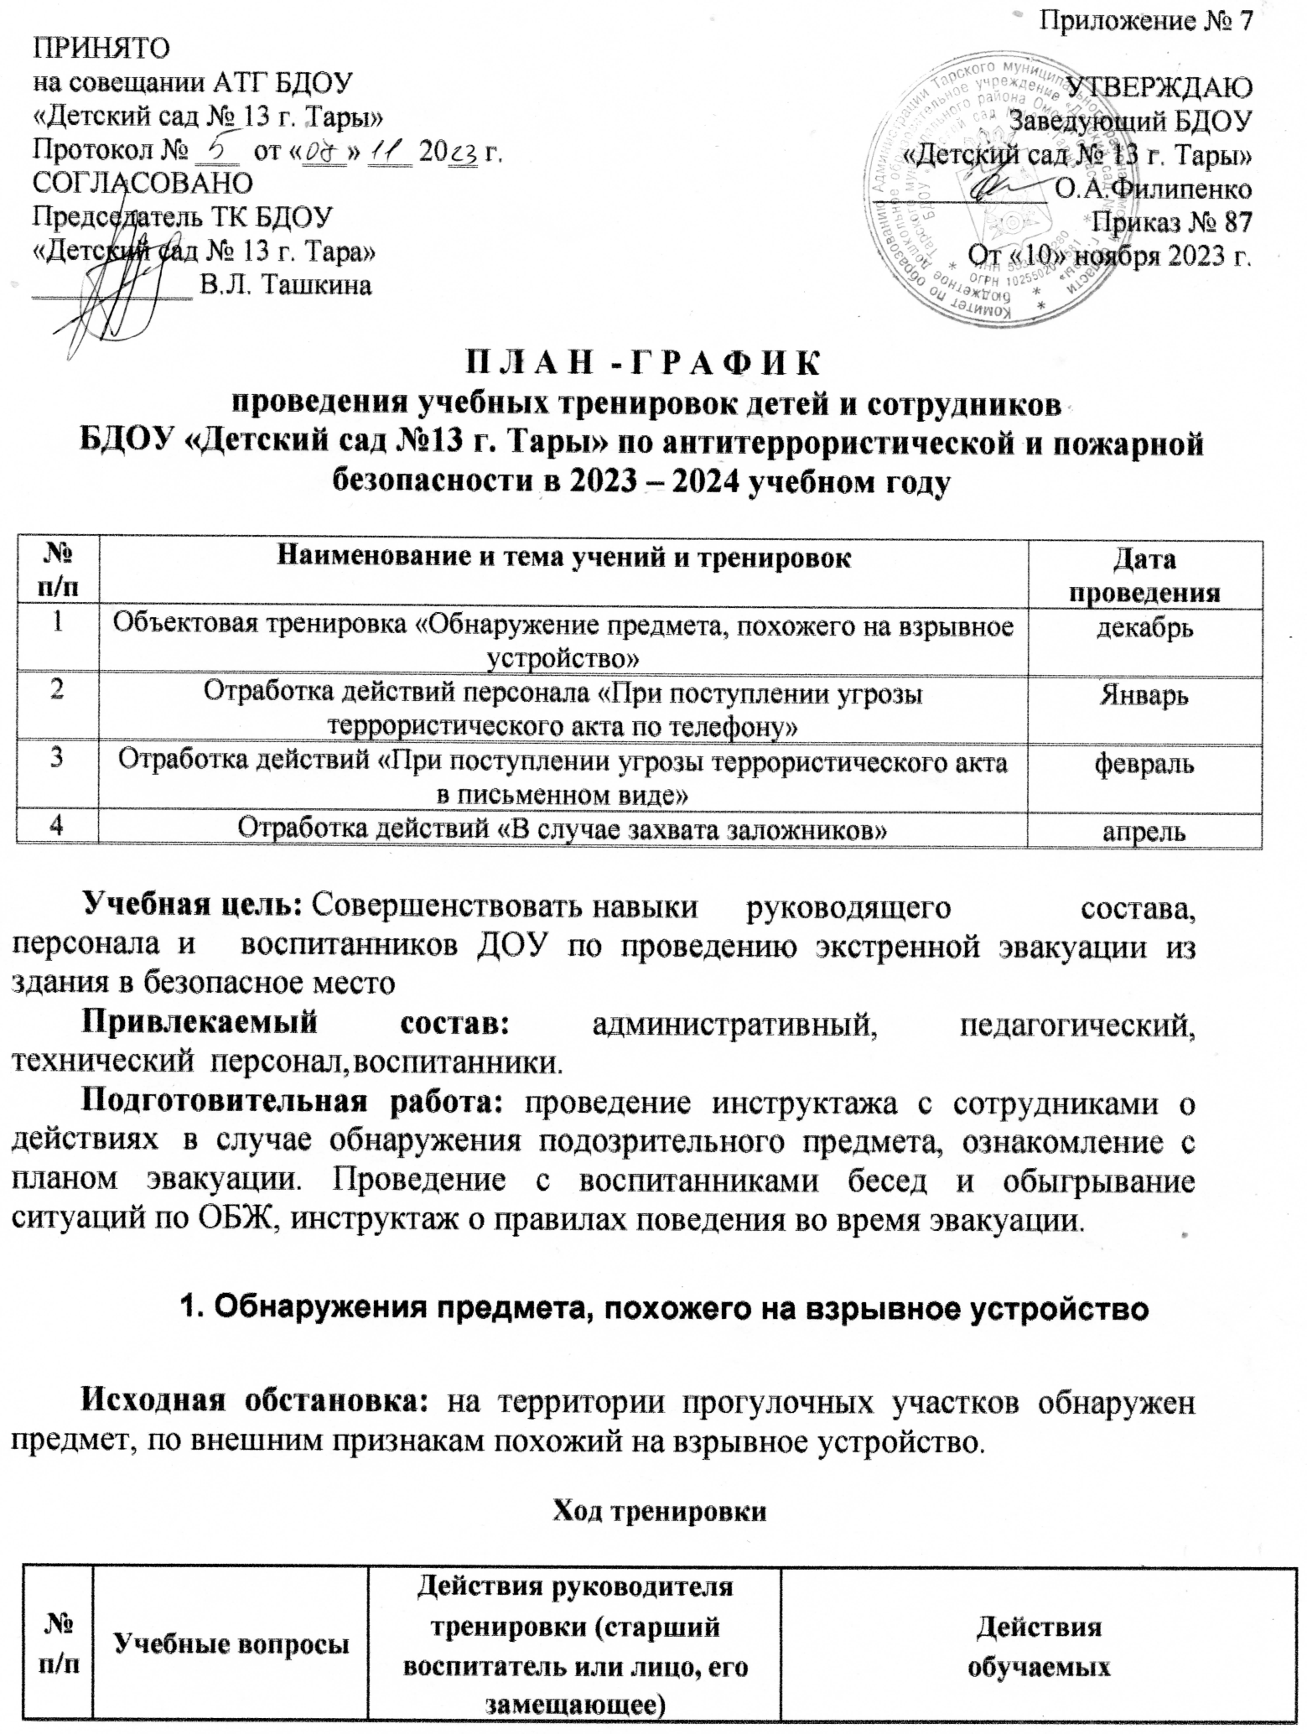

**Ход тренировки**

|  |  |  |  |
| --- | --- | --- | --- |
| **№ п/п** | **Учебные вопросы** | **Действия руководителя тренировки (старший воспитатель или лицо, его**  **замещающее)** | **Действия обучаемых** |
| 1 | Обнаружение подозрительного предмета, напоминающего взрывное устройство | 1. Размещает посторонний предмет, напоминающий взрывное устройство на участке старшей группы. 2. Ожидает сигнал об обнаружении на территории детского сада предмета, похожего на взрывное устройство. | 1. Лицо, обнаружившее предмет, напоминающий взрывное устройство оповещает руководителя о находке завхозу без использования сотовой связи, принимает меры к ограждению подозрительного предмета и недопущению к нему людей. 2. Завхоз определяет достоверность возникновения опасности, сообщает старшему воспитателю и в правоохранительные органы (условно) |
| 2 | Эвакуация людей из здания | 1. Дает команду на эвакуацию людей из здания 2. Контролирует действия персонала и воспитанников по эвакуации из здания 3. Осуществляет общее руководство эвакуацией | 1. Ответственный за антитеррор при помощи звукового сигнала (СКОУЭ) оповещает сотрудников о начале эвакуации и контролирует процесс эвакуации.   Воспитанники под руководством воспитателей в сопровождении помощников воспитателей быстро, без паники и суеты эвакуируются из здания согласно схеме эвакуации с учетом перекрытия эвакуационных выходов, расположенных вблизи предмета, напоминающего взрывное устройство (правое крыло – второй этаж через выход уличной эвакуационной лестницы или центральный выход, левое крыло – первый этаж через выход младшей разновозрастной группы, дети, находящиеся на занятии в музыкальном зале – через запасный выход музыкального зала).  2. Калькулятор проверяет отсутствие людей во всех помещениях.  3. Завхоз осуществляет эвакуацию ценного имущества. |
| 3 | Сбор всех эвакуированных в условном месте и сверка списочного состава воспитанников и сотрудников с фактическим наличием. | 1. Дает команду на проверку наличия работников и воспитанников 2. Принимает информацию о наличии людей 3. Принимает решение о размещении эвакуированных из здания детей и сотрудников. | 1. 1. Воспитатели на месте сбора по спискам проверяют наличие детей и докладывают руководителю. 2. 2. Завхоз проверяет наличие сотрудников и докладывает старшему воспитателю. |
| 4 | Разбор проведения тренировки | 1. Собирает персонал,  анализирует недостатки, даёт рекомендации по устранению | 1. Ответственный за антитеррор составляет Акт о проведении учебной тренировки. |

# 2. При поступлении угрозы террористического акта по телефону

**Исходная обстановка:** поступил звонок о том, что планируется совершение террористического акта. В ходе разговора выяснилось, что в фойе под лестницей в правом крыле заложено взрывное устройство.

**Ход тренировки**

|  |  |  |  |
| --- | --- | --- | --- |
| **№ п/п** | **Учебные вопросы** | **Действия руководителя тренировки (старший воспитатель или лицо, его**  **замещающее)** | **Действия обучаемых** |
| 1 | Сообщение об угрозе совершения террористического акта | 1. Организует «звонок» 2. Ожидает сообщение об угрозе совершения террористического акта.   3. При получении информации организует оповещение экстренных служб любым доступным способом связи | 1. Лицо, получившее сообщение по телефону во время разговора ведёт себя спокойно, вежливо, не прерывает говорящего, стараясь запомнить  особенности речи и шумовой фон, фиксирует время звонка, по возможности – номер телефона звонившего. Пытается выяснить информацию о намерениях и требованиях звонящего, о том, где и как именно он планирует совершить террористический акт.  2. По окончании разговора незамедлительно информирует старшего воспитателя. |
| 2 | Эвакуация людей из здания | 1. Дает команду на эвакуацию людей из здания 2. Контролирует действия персонала и воспитанников по эвакуации из здания 3. Осуществляет общее руководство эвакуацией | 1. Ответственный за антитеррор при помощи звукового сигнала (СКОУЭ) оповещает сотрудников о начале эвакуации, сообщая маршрут движения и контролирует процесс эвакуации. 2. Калькулятор путём нажатия тревожной кнопки вызывает сотрудников Росгвардии. 3. Завхоз ограничивает доступ людей к опасной зоне. 4. Воспитанники под руководством воспитателей в сопровождении младших воспитателей быстро, без паники и суеты эвакуируются из здания согласно схеме эвакуации с учётом доступности эвакуационных путей (правое крыло – второй этаж через выход уличной эвакуационной лестницы или центральный выход, левое крыло – первый этаж через выход младшей разновозрастной группы, дети, находящиеся на занятии в музыкальном зале – через запасный выход музыкального зала). 5. Калькулятор проверяет отсутствие людей во всех помещениях. 6. Завхоз осуществляет эвакуацию ценного имущества. |
| 3 | Сбор всех эвакуированных в условном месте и сверка списочного состава воспитанников и сотрудников с фактическим наличием. | 1. Дает команду на проверку наличия работников и воспитанников. 2. Принимает информацию о наличии людей. 3. Принимает решение о размещении эвакуированных из здания детей и сотрудников. | 1. Воспитатели на месте сбора по спискам проверяют наличие детей и докладывают руководителю. 2. Завхоз проверяет наличие сотрудников и докладывает старшему воспитателю. |
| 4 | Разбор проведения тренировки | 1. Собирает персонал, анализирует недостатки, даёт  рекомендации по устранению | 1. ответственный за антитеррор составляет Акт о проведении учебной  тренировки. |

# 3. При поступлении угрозы террористического акта в письменном виде

**Исходная обстановка:** сотрудник детского сада находит записку с угрозой совершения террористического акта.

**Ход тренировки**

|  |  |  |  |
| --- | --- | --- | --- |
| **№ п/п** | **Учебные вопросы** | **Действия руководителя тренировки (старший воспитатель или лицо, его замещающее)** | **Действия обучаемых** |
| 1 | Сообщение об угрозе совершения террористического акта | 1. Организует размещение записки на видном месте с хорошей проходимостью. 2. Ожидает сообщение об угрозе совершения террористического акта. 3. При получении информации организует оповещение экстренных служб любым доступным способом связи, сообщает руководству. | 1. Лицо, обнаружившее записку с угрозой о совершении   террористического акта незамедлительно сообщает старшему воспитателю о находке, затем упаковывает находку в чистый пакет или в плотную папку, стараясь касаться её как можно меньше и передаёт записку старшему воопитателю.   1. Завхоз оповещает правоохранительные органы. |
| 2 | Эвакуация людей из здания | 1. Дает команду на эвакуацию людей из здания 2. Контролирует действия персонала и воспитанников по эвакуации из здания 3. Осуществляет общее руководство эвакуацией | 1. Завхоз оповещает сотрудников о необходимости срочной эвакуации, используя схему оповещения работников ДОУ в общем чате. 2. Ответственный за антитеррор при помощи звукового сигнала (СКОУЭ) оповещает сотрудников о начале эвакуации, распределяет потоки людей к эвакуационным выходам, не допуская пересечение потоков. 3. Воспитанники под руководством воспитателей в сопровождении помощников воспитателей быстро, без паники и суеты эвакуируются из здания согласно схеме эвакуации. 4. Калькулятор проверяет отсутствие людей во всех помещениях. 5. Завхоз осуществляет эвакуацию ценного имущества. |
| 3 | Сбор всех  эвакуированных в условном месте и сверка списочного состава воспитанников и сотрудников с фактическим  наличием. | 1. Дает команду на проверку наличия работников и воспитанников.  2. Принимает информацию о наличии людей.  3. Принимает решение о размещении эвакуированных из здания детей и  сотрудников. | 1. Воспитатели на месте сбора по спискам проверяют наличие детей и докладывают руководителю. 2. Завхоз проверяет наличие сотрудников и докладывает старшему воспитателю. |
| 4 | Разбор проведения тренировки | 1. Собирает персонал, анализирует недостатки, даёт  рекомендации по устранению | 1. Ответственный за антитеррор составляет Акт о проведении учебной  тренировки. |

# 4. В случае захвата заложников

**Подготовительная работа:** инструктаж с сотрудниками о необходимых действиях для исключения возможности проникновения террористов в помещения здания (закрытие окон, всех дверей, ведущих в помещения и др.), о допустимых и запрещённых действиях в случае проникновения посторонних в здание и захвата заложников. Игровые ситуации с детьми с целью выработки быстрой реакции на условные сигналы «Стоим – падаем – молчим», беседы о правилах поведения в подобной ситуации (не паниковать, не кричать, не сопротивляться, по условному сигналу лечь на пол и закрыть голову руками).

**Исходная обстановка:** дети и сотрудники старшей группы оказались в заложниках.

**Ход тренировки**

|  |  |  |  |
| --- | --- | --- | --- |
| **№ п/п** | **Учебные вопросы** | **Действия руководителя тренировки (старший**  **воспитатель или лицо, его замещающее)** | **Действия обучаемых** |
| 1 | Оповещение о случае захвата детей и сотрудников в заложники | 1. Ответственный за антитеррор немедленно ставит в известность оперативные службы, указав адрес, название учреждения, номер телефона, где обнаружен террорист, какое помещение захвачено, количество детей и сотрудников, взятых в заложники. Сообщает о  происшествии руководству. | 1. Завхоз оповещает сотрудников о необходимости срочной эвакуации, используя схему оповещения работников ДОУ в общем чате, без использования звукового сигнала. 2. Завхоз нажатием тревожной кнопки вызывает сотрудников Росгвардии. (условно). |
| 2 | Эвакуация людей из здания | 1. Дает команду на эвакуацию оставшихся свободными детей и персонала из здания. 2. Контролирует действия персонала и воспитанников по эвакуации из здания. 3. Осуществляет общее руководство эвакуацией. | 2. Воспитанники под руководством воспитателей в сопровождении помощников воспитателей быстро, без паники и суеты эвакуируются из здания согласно схеме эвакуации с учетом перекрытия эвакуационных выходов, расположенных вблизи захваченной зоны (младшая группа эвакуируется через свой выход; группы, остальные сотрудники эвакуируются с любого доступного выхода – пищеблока, прачечной, центрального входа со стороны участков, обходя место расположения окон захваченного помещения).  4. Завхоз встречает и сопровождает сотрудников Росгвардии |
| 3 | Сбор всех  эвакуированных в условном месте и сверка списочного состава воспитанников и сотрудников с  фактическим наличием. | 1. Дает команду на проверку наличия работников и воспитанников 2. Принимает информацию о наличии людей 3. Принимает решение о размещении эвакуированных   из здания детей и сотрудников. | 1. Воспитатели на месте сбора по спискам проверяют наличие детей и докладывают руководителю. 2. Ответственный за антитеррор проверяет наличие сотрудников. 3. Калькулятор проверяет состояние здоровья эвакуированных воспитанников. |
| 4 | Разбор проведения тренировки | 1. Анализирует ход учебной тренировки: правильность действий персонала, эффективность применяемых способов эвакуации, даёт  рекомендации. | 1. Ответственный за антитеррор составляет Акт о проведении учебной тренировки. |